5 класс
Тестовое задание по теме:
«Кулинария»

Выберите правильный ответ (один или несколько)

1. Питание – это…
а) способность человека употреблять пищу;
б) процесс усвоения организмом питательных веществ, необходимых для поддержания жизни, здоровья и работоспособности.

2. Определите последовательность первичной обработки овощей.
а) моют, очищают, сортируют, промывают, нарезают;
б) промывают, очищают, сортируют, нарезают, моют;
в) сортируют, моют, очищают, промывают, нарезают.

3. Салатными заправками являются:
а) майонез; б) сметана; в) уксус; г) растительное масло.

4. Яйца в «мешочек» - это когда…
а) желток и белок свернулись;
б) белок свернулся наполовину, желток не свернулся;
в) белок свернулся, желток не свернулся.

5. Какие виды омлетов бывают?
а) натуральный, фаршированный;
б) фаршированный, смешанный;
в) натуральный, фаршированный, смешанный.

6. Яичница-глазунья – это…
а) фаршированное яйцо;
б) яйцо, вареное вкрутую;
в) жареное яйцо с целым желтком.

7. Что из перечисленного не относится к бутербродам?
а) сандвич;
б) канапе;
в) тартинки или тарталетки;
г) винегрет.

Дайте ответ на вопрос

8. По основному продукту различают следующие виды салатов: …

9. Какими приспособлениями можно взбить яйца?

10. Как называются маленькие бутерброды, которые скалывают палочкой-шпажкой?

Работа с рисунком

11. Установите соответствие между номером рисунка и названием форм нарезки. Каждой цифре найдите соответствующую букву, используя слова для справок.

№ | Форма нарезки | № | Форма нарезки | № | Форма нарезки
1 |  | 3 |  | 5 | 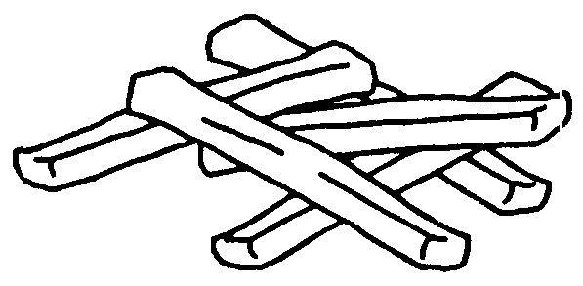
2 |  | 4 |  | 6 | 

Слова для справок: а – кольца и полукольца; б – кубики; в – кружочки; г – брусочки; д – звёздочки; е – бочонки.

12. Установите соответствие между буквенным обозначением и цифрой ответа. Каждой букве найдите соответствующую цифру, используя слова для справок.
Слова для справок: 1 – яйцо недостаточно свежее; 2 – яйцо свежее; 3 – яйцо недоброкачественное.
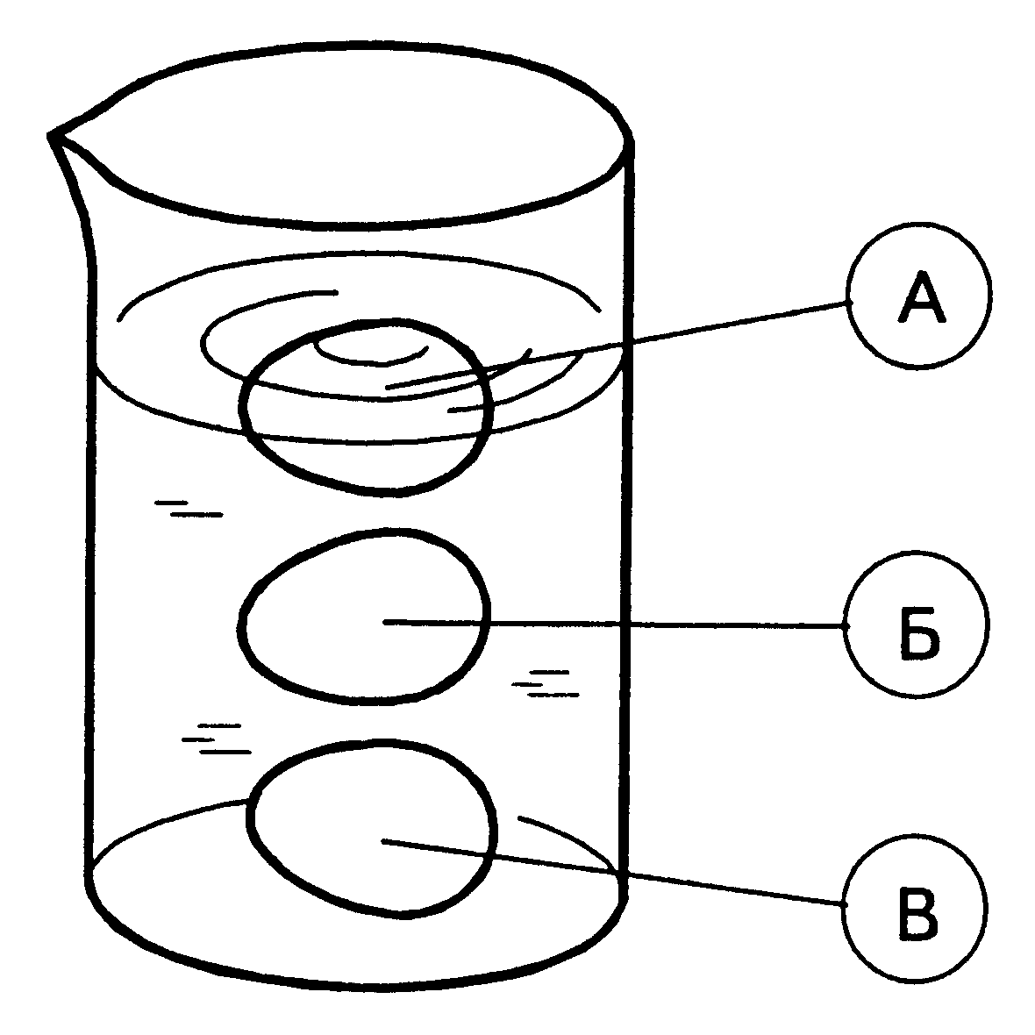

5 КЛАСС Тестовое задание по теме:
«Кулинария»
ЛИСТ КОНТРОЛЬ
Номер вопроса | 1 | 2 |  | 3 |  | 4 |  | 5 |  | 6 |  | 7 |  | 8 |  | 9 |  | 10 |  |  | 11 |  | 12
Вариант ответа | б | в |  | а  б  г |  | в |  | в |  | в |  | г |  | овощной  мясной  рыбный  фруктовый |  | венчик  комбайн  миксер |  | канапе |  |  | 1 –б  2 –в  3 –а  4 –д  5 –г  6 -е |  | А–3  Б–1  В -2
5 КЛАСС Тестовое задание по теме:
«Кулинария»
Ф.И.: |  |  |  |  |  |  |  |  |  |  |  |  |  |  | Класс:
Номер вопроса | 1 |  | 2 |  | 3 |  | 4 |  | 5 |  | 6 |  | 7 |  | 8 |  | 9 |  | 10 | 11 |  | 12
Вариант ответа |  |  |  |  |  |  |  |  |  |  |  |  |  |  |  |  |  |  |  | 1 –  2 –  3 –  4 –  5 –  6 - |  | А –  Б –  В -
5 КЛАСС Тестовое задание по теме:
«Кулинария»
Ф.И.: |  |  |  |  |  |  |  |  |  |  |  |  |  |  | Класс:
Номер вопроса | 1 |  | 2 |  | 3 |  | 4 |  | 5 |  | 6 |  | 7 |  | 8 |  | 9 |  | 10 | 11 |  | 12
Вариант ответа |  |  |  |  |  |  |  |  |  |  |  |  |  |  |  |  |  |  |  | 1 –  2 –  3 –  4 –  5 –  6 - |  | А –  Б –  В -
5 КЛАСС Тестовое задание по теме:
«Кулинария»
Ф.И.: |  |  |  |  |  |  |  |  |  |  |  |  |  |  | Класс:
Номер вопроса | 1 |  | 2 |  | 3 |  | 4 |  | 5 |  | 6 |  | 7 |  | 8 |  | 9 |  | 10 | 11 |  | 12
Вариант ответа |  |  |  |  |  |  |  |  |  |  |  |  |  |  |  |  |  |  |  | 1 –  2 –  3 –  4 –  5 –  6 - |  | А –  Б –  В -
5 КЛАСС Тестовое задание по теме:
«Кулинария»
Ф.И.: |  |  |  |  |  |  |  |  |  |  |  |  |  |  | Класс:
Номер вопроса | 1 |  | 2 |  | 3 |  | 4 |  | 5 |  | 6 |  | 7 |  | 8 |  | 9 |  | 10 | 11 |  | 12
Вариант ответа |  |  |  |  |  |  |  |  |  |  |  |  |  |  |  |  |  |  |  | 1 –  2 –  3 –  4 –  5 –  6 - |  | А –  Б –  В -

